[](https://www.google.sk/imgres?imgurl=http://www.realitnaunia.sk/wp-content/uploads/2015/11/znak3.jpg&imgrefurl=http://www.realitnaunia.sk/zakon-o-realitnom-sprostredkovani&docid=xDTERmM_0zWxeM&tbnid=z3wVQpgOmRjaKM:&w=150&h=150&bih=616&biw=1426&ved=0ahUKEwjV-o-zx6zPAhVHPBQKHXnjATsQxiAIAygB&iact=c&ictx=1)**ÚSTREDNÝ KONTROLNÝ A SKÚŠOBNÝ ÚSTAV**

**POĽNOHOSPODÁRSKY V BRATISLAVE**

Odbor odrodového skúšobníctva

**METODIKA SKÚŠOK ODLIŠNOSTI, VYROVNANOSTI A STÁLOSTI ODRÔD**

Národná skúšobná metodika

***Beta vulgaris L. ssp. vulgaris var. altissima Doel.***

**REPA CUKROVÁ**

UPOV kód: **BETAA_VUL**

Ing. Ľubomír Bašta

vedúci oddelenia DUS

Účinnosť od: 1.12.2022

Kód: BETAA VUL UKSUP/TM/03

Vypracoval: Ing. Jana Kovačičová

Za riadenie dokumentu: Ing. Ľubomír Bašta

Preskúmanie dokumentu: každých 5 rokov

##### **PREDMET METODIKY A ZASIELANIE SPRÁV**

**1.1 Rozsah metodiky**

Táto technická metodika má byť aplikovaná na všetky odrody ***Beta vulgaris L. ssp. vulgaris var. altissima Doel.*.**

* 1. **Nadobudnutie platnosti**

Súčasná metodika nadobúda platnosť 1.12.2022. Všetky DUS skúšky kandidátskych odrôd, ktoré začali pred týmto termínom nebudú ovplyvnené schválením skúšobnej metodiky. Technické skúšky kandidátskej odrody sú vykonávané podľa skúšobnej metodiky platnej v čase začatia skúšok. Za začiatok DUS skúšok sa považuje dátum záväzný pre dodanie rastlinného materiálu pre prvé skúšobné obdobie.

**1.3 Podávanie správ o výsledkoch a komunikácia so žiadateľom**

1.3.1 Podávanie správ o výsledkoch žiadateľom

Po každom pozorovanom období sa výsledky sumarizujú vo forme UPOV priebežnej správy, kde sú zaznamenané všetky problémy týkajúce sa stanovenia odlišnosti, vyrovnanosti a stálosti. Vo väčšine prípadov sa DUS skúšky u kandidátov skončia po dvoch rastových cykloch, ale v niektorých prípadoch sú požadované tri rastové cykly.

Po ukončení skúšok sú výsledky sumarizované vo forme UPOV záverečnej správy.

Ak kandidátska odroda spĺňa všetky DUS požiadavky, záverečná správa je doplnená popisom odrody na tlačive, ktoré odporúča UPOV. Ak nespĺňa požiadavky, dôvod na vylúčenie a výsledky testov budú priložené k záverečnej správe.

1.3.2 Informovanie o problémoch v DUS skúšaní

Ak sa vyskytnú problémy počas skúšok kontaktuje sa žiadateľ. Ak sa problém vyskytne počas vegetačnej doby umožnená mu je aj prehliadka pokusov v poľných podmienkach.

1. **POŽADOVANÝ RASTLINNÝ MATERIÁL**

**2.1 Požiadavky na rastlinný materiál**

Informácie o dohodnutých termínoch a požiadavkách pre dodanie rastlinného materiálu na skúšanie odrôd sú dostupné na stránke skúšobného úradu.

* 1. **Informovanie žiadateľa o požiadavkách na rastlinný materiál**

Skúšobný úrad informuje žiadateľa o

- zodpovednosti za zabezpečenie zhody s požiadavkami týkajúcimi sa preclenia a zdravotného stavu.

- dodaný rastlinný materiál musí byť viditeľne zdravý, v dobrej kondícii, nezasiahnutý významnými škodcami alebo chorobami.

- záväznom termíne dodania rastlinného materiálu, požadovanom množstve a kvalite a skúšobnej inštitúcií, kde má byť materiál dodaný

Časť vzorky dodaného materiálu do skúšania bude zaradená do kolekcie odrôd skúšobnej inštitúcie ako trvalá vzorka kandidátskej odrody.

**2.3 Problémy pri dodaní rastlinného materiálu**

V prípadoch, keď rastlinný materiál kandidátskej odrody neprišiel včas alebo nespĺňa podmienky uvedené v požiadavke na materiál, skúšobný úrad prijme príslušné opatrenia na základe prijatých interných pokynov.

**3. METÓDA SKÚŠANIA**

**3.1 Počet rastových cyklov**

3.1.1 Minimálna dĺžka trvania skúšok má byť normálne dva nezávislé rastové cykly.

3.1.2 Dva nezávislé rastové cykly majú byť vo forme 2 samostatných výsevov. Skúšanie odrody môže byť ukončené, keď skúšobný úrad s určitosťou rozhodne o výsledku skúšania.

**3.2 Skúšobné miesto**

Skúšky sa normálne vykonávajú na jednom mieste. V prípade, že sú vykonávané na viac ako jednom mieste, vysvetlivky sú uvedené v dokumente TGP/9 “Skúšanie odlišnosti”

http://www.upov.int/edocs/tgpdocs/en/tgp_9.pdf.

**3.3 Podmienky pre vykonávanie skúšania**

Skúšky sa majú vykonať za podmienok zabezpečujúcich normálny rast a prejav príslušných znakov odrody a vykonanie skúšok.

Optimálna vývinová fáza pre hodnotenie každého znaku je uvedená číslom v druhom stĺpci Tabuľky znakov. Vývinové fázy sú popísané v kapitole 7.3.

**3.4 Usporiadanie pokusu**

3.4.1 Každý pokus má minimálne obsahovať 200 rastlín, ktoré by mali byť rozdelené do dvoch opakovaní.

3.4.2 Usporiadanie pokusu by malo byť také, aby rastliny alebo častí rastlín mohli byť odoberané za účelom merania a počítania bez toho aby tým boli dotknuté pozorovania, ktoré musia byť vykonané do konca rastového cyklu.

**3.5 Špeciálne skúšky pre dodatočné znaky**

Podľa článku 23 Vykonávacích pravidiel č. 874/2009 žiadateľ môže deklarovať buď v technickom dotazníku, alebo počas vykonávania skúšok, že kandidátska odroda má znak, ktorý môže byť nápomocný pri stanovení odlišnosti. Ak bolo poskytnuté takéto vyhlásenie a je podložené technickými údajmi, môžu byť založené špeciálne skúšky a na ich základe navrhnuté nové technicky akceptovateľné metódy.

**3.6 Zloženie a udržiavanie odrodovej kolekcie**

Priebeh založenia a udržiavania odrodovej kolekcie môžeme zhrnúť nasledovne:

Krok 1: Zostavenie súpisu odrôd všeobecne známych.

Krok 2: Vytvorenie kolekcie („odrodová kolekcia“) odrôd všeobecne známych, ktoré sa týkajú skúšania odlišnosti kandidátskych odrôd.

Krok 3: Výber odrôd z odrodovej kolekcie, ktoré je potrebné zahrnúť do pokusu alebo iných testov pre skúšanie odlišnosti konkrétnych kandidátskych odrôd.

3.6.1 Formy odrodovej kolekcie

Odrodová kolekcia musí zahŕňať odrodové popisy a živý rastlinný materiál, teda živú referenčnú kolekciu. Odrodový popis musí byť vytvorený skúšobným úradom pokiaľ neexistuje špeciálna spolupráca medzi skúšobnými úradmi. Popisná a obrazová informácia vytvorená skúšobným úradom musí byť udržiavaná vo forme databázy.

3.6.2 Živý rastlinný materiál

Skúšobný úrad musí získavať a udržiavať živý rastlinný materiál odrôd u druhov týkajúcich sa príslušnej odrodovej kolekcie.

3.6.3 Rozsah odrodovej kolekcie

Živá odrodová kolekcia musí pokrývať minimálne tie odrody, ktoré sú vhodné do klimatických podmienok príslušného skúšobného úradu.

3.6.4 Prieskum všeobecne známych odrôd pre zahrnutie do odrodovej kolekcie

Prieskum musí brať do úvahy odrody chránené národnou právnou ochranou (UPOV zmluvné strany) a právne chránené odrody spoločenstva (CPVR), odrody registrované v Spoločnom katalógu, v zozname OECD, zozname odrôd na uchovanie biodiverzity a odrody v obchodných alebo komerčných registroch u druhov, ktoré nie sú pokryté Národným alebo Spoločným katalógom.

3.6.5 Udržiavanie a obnova / aktualizácia živej odrodovej kolekcie

Skúšobný úrad musí udržiavať rastlinný materiál v podmienkach, ktoré zaručujú klíčivosť a životaschopnosť, periodické kontroly a v prípade potreby obnovenie. Pre obnovenie existujúceho živého materiálu, zhoda nahradeného živého rastlinného materiálu musí byť overená vykonaním „side-by-side“ porovnaním parciel medzi materiálom v kolekcii a novým materiálom.

**4. HODNOTENIE ODLIŠNOSTI, UNIFORMITY A STÁLOSTI**

Predpísaný postup je vyhodnotiť odlišnosť, uniformitu a stálosť v rastovom pokuse.

**4.1 Odlišnosť**

4.1.1 Všeobecné odporúčania

Obzvlášť dôležité pre používateľov tejto technickej metodiky je oboznámiť sa s UPOV dokumentmi “Všeobecný úvod do DUS“ a TGP 9 „Skúšanie odlišnosti“ pred vydaním rozhodnutia týkajúceho sa odlišnosti.

4.1.2 Preukazné rozdiely

Rozdiely pozorované medzi odrodami môžu byť také jasné, že nie je potrebný viac ako 1 rastový cyklus. V niektorých prípadoch vplyv prostredia nie je až taký veľký, aby sa vyžadoval viac než samostatný rastový cyklus pre zistenie, že rozdiely pozorované medzi odrodami sú dostatočne preukazné. Jedným zo spôsobov ako sa uistiť, že rozdiel v znaku pozorovanom v pokuse je dostatočne preukazný, je preskúšať znak v minimálne 2 nezávislých rastových cykloch.

4.1.3 Jasné rozdiely

Stanovenie, či rozdiel medzi 2 odrodami je jasný závisí od mnohých faktorov, pričom by sa mal zvážiť, najmä typ prejavu daného skúšaného znaku, či je vyjadrený kvalitatívnym, kvantitatívnym alebo pseudo-kvalitatívnym spôsobom. Preto je aj dôležité, aby užívatelia tejto technickej metodiky boli oboznámení s odporúčaniami obsiahnutými v UPOV- Všeobecnom úvode k DUS predtým než vytvoria rozhodnutie týkajúce sa odlišnosti.

4.1.4 Počet rastlín/častí rastlín pre skúšanie

Ak nie je uvedené inak, pre účely odlišnosti, všetky pozorovania na samostatných rastlinách by mali byť urobené na 30 rastlinách alebo častiach odobratých z každej z 30 rastlín a akékoľvek iné pozorovania urobené na všetkých rastlinách v skúške, bez ohľadu na rastliny off-typov.

V prípade pozorovaní častí odobratých zo samostatných rastlín, počet častí odobratých z každej rastliny by mal byť 1.

4.1.5 Metóda pozorovania

Odporúčaná metóda pozorovania znaku za účelom odlišnosti je určená nasledovným kľúčom v druhom stĺpci tabuľky znakov (viď dokument TGP/9 „Skúšanie odlišnosti“, časť 4 „Pozorovanie znakov“):

MG: jedno meranie skupiny rastlín alebo častí rastlín

MS: meranie počtu individuálnych rastlín alebo častí rastlín

VG: vizuálne hodnotenie samostatným pozorovaním skupiny rastlín alebo častí rastliny

VS: vizuálne hodnotenie pozorovaním individuálnych rastlín alebo častí rastliny

Typ pozorovania: vizuálne (V) alebo meraním (M)

„Vizuálne“ pozorovanie (V) je pozorovanie, ktoré je vykonané na základe rozhodnutia experta. Na účely tohto dokumentu sa „vizuálne“ pozorovanie odvoláva na senzorické pozorovania experta a z tohto dôvodu tiež zahŕňa čuch, chuť a hmat. Vizuálne pozorovanie obsahuje pozorovania kde expert využíva referenčné, porovnávacie body (napr. diagramy, odrody príkladu, porovnanie jeden vedľa druhého) alebo nelineárne schémy (napr. farebná stupnica). Meranie (M) je objektívne pozorovanie oproti kalibrovanej, lineárnej stupnici napr. použitím pravítka, hmotnostných váh, kolorimetra, dátumov, počítania atď.

Typ záznamu: pre skupinu rastlín (G) alebo pre samostatné, individuálne rastliny (S)

Na účely stanovenia odlišnosti môžu byť pozorovania zaznamenávané ako jeden záznam pre skupinu rastlín alebo častí rastlín (G), alebo môžu byť zaznamenávané ako záznamy pre počet jednotlivých, samostatných rastlín alebo častí rastlín (S). Vo väčšine prípadov „G“ poskytuje jeden záznam za odrodu a nie je možné alebo nevyhnutné aplikovať štatistické metódy cez analýzu typu „rastlina po rastline“ pri stanovení odlišnosti.

V prípadoch ak je v tabuľke znakov uvedená viac než jedna metóda pozorovania znaku (napr. VG/MG), metodika k výberu vhodnej metódy je uvedená v dokumente TGP/9, časť 4.2.

**4.2 Uniformita**

Osobitným významom pre používateľov tejto technickej metodiky je oboznámiť sa s UPOV dokumentmi „Všeobecný úvod do DUS“ a TGP 10 „Skúšanie uniformity“ pred tvorbou rozhodnutia týkajúceho sa uniformity.

Pri hodnotení uniformity kandidátskych odrôd má byť aplikovaný 2% populačný štandard pri hladine pravdepodobnosti ≥ 95%. Pri počte 200 rastlín nesmie počet off-typov presiahnuť 7.

**4.3 Stálosť**

Osobitným významom pre používateľov tejto technickej metodiky je oboznámiť sa s UPOV dokumentmi „Všeobecný úvod do DUS a TGP 11 „Skúšanie stálosti“.

Zvyčajne sa pre účely tvorby výsledkov nevykonávajú skúšky stálosti ako je tomu v prípade skúšania odlišnosti a uniformity. Skúsenosti preukázali, že u mnohých typov odrôd, keď bola odroda uniformná, tiež sa považovala za stálu.

Kde je to potrebné alebo v prípade pochybností, stálosť môže byť ďalej preskúšaná skúškou nového osiva alebo rastlinného materiálu pre uistenie, že preukazuje tie isté prejavy znakov ako pôvodne dodaný materiál.

**5. ÚVOD DO TABUĽKY ZNAKOV**

**5.1 Použité znaky**

Znaky použité v DUS skúškach a príprava popisov musia vychádzať z tabuľky znakov. Všetky znaky sa musia použiť s tým, že pozorovanie znaku nie je znemožnené prejavom akéhokoľvek iného znaku alebo prejavu znaku nebránia podmienky prostredia, pri ktorom skúšanie prebieha.

**5.2 Stupne prejavu a príslušné bodové hodnotenie**

Stupne prejavu sú uvedené pre každý znak za účelom definovania znaku a harmonizácie popisov. Každému stupňu prejavu je pridelené bodové hodnotenie pre jednoduchšie zapisovanie údajov a za účelom tvorby a výmeny popisu.

**5.3 Legenda**

QL Kvalitatívny znak

QN Kvantitatívny znak

PQ Pseudo-kvalitatívny znak

(+) Pozri vysvetlivky pre jednotlivé znaky - v kapitole 7

**6. TABUĽKA ZNAKOV**

|  |  |  |  |  |
| --- | --- | --- | --- | --- |
|  | **Štádium**  **Metóda** | **Znaky** | ***Characteristics*** | **Bodové**  **hodnotenie** |
| 1.  QN  (+) | 35-39  VG | **List: postavenie**  vzpriamený  vzpriamený až polovzpriamený  polovzpriamený  polovzpriamený až stredný  stredný  stredný až polorozložitý  polorozložitý  polorozložitý až rozložitý  rozložitý | ***Leaf: attitude***  *erect*  *erect to semi-erect*  *semi-erect*  *semi-erect to intermediate*  *intermediate*  *intermediate to semi-prostrate*  *semi-prostrate*  *semi-prostrate to prostrate*  *prostrate* | 1  2  3  4  5  6  7  8  9 |
| 2.  QN | 35-39  VG | **Listová čepeľ: intenzita**  **zelenej** **farby**  veľmi svetlá  veľmi svetlá až svetlá  svetlá  svetlá až stredná  stredná  stredná až tmavá  tmavá  tmavá až veľmi tmavá  veľmi tmavá | ***Leaf blade: intensity of green colour***  *very light*  *very light to light*  *light*  *light to medium*  *medium*  *medium to dark*  *dark*  *dark to very dark*  *very dark* | 1  2  3  4  5  6  7  8  9 |
| 3.  PQ | 40-45  VG | **Listová čepeľ:**  **tvar vrcholu**  špicatý  mierne zaoblený  tupý | ***Leaf blade:***  ***shape of tip***  *pointed*  *slightly rounded*  *blunt* | 1  2  3 |
| 4.  QN | 40-45  VG | **Listová čepeľ:**  **zvlnenie okraja**  veľmi slabé  veľmi slabé až slabé  slabé  slabé až stredné  stredné  stredné až silné  silné  silné až veľmi silné  veľmi silné | ***Leaf blade:***  ***undulation of margin***  *very weak*  *very weak to weak*  *weak*  *weak to medium*  *medium*  *medium to strong*  *strong*  *strong to very strong*  *very strong* | 1  2  3  4  5  6  7  8  9 |

|  |  |  |  |  |
| --- | --- | --- | --- | --- |
|  | **Štádium**  **Metóda** | **Znaky** | ***Characteristics*** | **Bodové**  **hodnotenie** |
| 5.  QN | 40-45  VG | **Listová čepeľ: lesk**  veľmi slabý  veľmi slabý až slabý  slabý  slabý až stredný  stredný  stredný až silný  silný  silný až veľmi silný  veľmi silný | ***Leaf blade: glossiness***  *very weak*  *very weak to weak*  *weak*  *weak to medium*  *medium*  *medium to strong*  *strong*  *strong to very strong*  *very strong* | 1  2  3  4  5  6  7  8  9 |
| 6.  QN | 40-45  VG | **Listová čepeľ:**  **tvorba pľuzgierov**  veľmi slabá  veľmi slabá až slabá  slabá  slabá až stredná  stredná  stredná až silná  silná  silná až veľmi silná  veľmi silná | ***Leaf blade:***  ***blistering***  *very weak*  *very weak to weak*  *weak*  *weak to medium*  *medium*  *medium to strong*  *strong*  *strong to very strong*  *very strong* | 1  2  3  4  5  6  7  8  9 |
| 7.  QN  (+) | 40-45  MS | **List: dĺžka (vrátane**  **listovej stopky**)  veľmi krátky  veľmi krátky až krátky  krátky  krátky až stredný  stredný  stredný až dlhý  dlhý  dlhý až veľmi dlhý  veľmi dlhý | ***Leaf: length (including petiole)***  *very short*  *very short to short*  *short*  *short to medium*  *medium*  *medium to long*  *long*  *long to very long*  *very long* | 1  2  3  4  5  6  7  8  9 |

|  |  |  |  |  |
| --- | --- | --- | --- | --- |
|  | **Štádium**  **Metóda** | **Znaky** | **Characteristics** | **Bodové**  **hodnotenie** |
| 8.  QN  (+) | 40-45  MS | **Listová čepeľ: dĺžka**  veľmi krátka  veľmi krátka až krátka  krátka  krátka až stredná  stredná  stredná až dlhá  dlhá  dlhá až veľmi dlhá  veľmi dlhá | ***Leaf blade: length***  *very short*  *very short to short*  *short*  *short to medium*  *medium*  *medium to long*  *long*  *long to very long*  *very long* | 1  2  3  4  5  6  7  8  9 |
| 9.  QN  (+) | 40-45  MS | **Listová čepeľ: šírka**    veľmi úzka  veľmi úzka až úzka  úzka  úzka až stredná  stredná  stredná až široká  široká  široká až veľmi široká  veľmi široká | ***Leaf blade: width***  *very narrow*  *very narrow to narrow*  *narrow*  *narrow to medium*  *medium*  *medium to broad*  *broad*  *broad to very broad*  *very broad* | 1  2  3  4  5  6  7  8  9 |
| 10.  QN | 40-45  MS | **Listová čepeľ: šírka v porovnaní s dĺžkou**  veľmi úzka  veľmi úzka až úzka  úzka  úzka až stredná  stredná  stredná až široká  široká  široká až veľmi široká  veľmi široká | ***Leaf blade: width compared to length***  *very narrow*  *very narrow to narrow*  *narrow*  *narrow to medium*  *medium*  *medium to broad*  *broad*  *broad to very broad*  *very broad* | 1  2  3  4  5  6  7  8  9 |

|  |  |  |  |  |
| --- | --- | --- | --- | --- |
|  | **Štádium**  **Metóda** | **Znaky** | ***Characteristics*** | **Bodové**  **hodnotenie** |
| 11.  QN  (+) | 40-45  MS | **Listová stopka: dĺžka**  veľmi krátka  veľmi krátka až krátka  krátka  krátka až stredná  stredná  stredná až dlhá  dlhá  dlhá až veľmi dlhá  veľmi dlhá | ***Petiole: length***  *very short*  *very short to short*  *short*  *short to medium*  *medium*  *medium to long*  *long*  *long to very long*  *very long* | 1  2  3  4  5  6  7  8  9 |
| 12.  QN | 40-45  MG | **Rastlina: výška**  veľmi nízka  veľmi nízka až nízka  nízka  nízka až stredná  stredná  stredná až vysoká  vysoká  vysoká až veľmi vysoká  veľmi vysoká | ***Plant: height***  *very short*  *very short to short*  *short*  *short to medium*  *medium*  *medium to tall*  *tall*  *tall to very tall*  *very tall* | 1  2  3  4  5  6  7  8  9 |
| 13.  QN  (+) | 49  VG | **Buľva: osadenie v pôde**  veľmi plytké  veľmi plytké až plytké  plytké  plytké až stredné  stredné  stredné až hlboké  hlboké  hlboké až veľmi hlboké  veľmi hlboké | ***Root: position in soil***  *very shallow*  *very shallow to shallow*  *shallow*  *shallow to medium*  *medium*  *medium to deep*  *deep*  *deep to very deep*  *very deep* | 1  2  3  4  5  6  7  8  9 |
| 14.  PQ  (+) | 49  VG | **Buľva: tvar**  guľovitý  vajcovitý  kužeľovitý  valcovito-kužeľovitý  valcovitý | ***Root: shape***  *rounded*  *ovoid*  *conical*  *cylindrical-conical*  *cylindrical* | 1  2  3  4  5 |

|  |  |  |  |  |
| --- | --- | --- | --- | --- |
|  | **Štádium**  **Metóda** | **Znaky** | ***Characteristics*** | **Bodové**  **hodnotenie** |
| 15.  QN  (+) | 49  VG | **Buľva: dĺžka**  veľmi krátka  veľmi krátka až krátka  krátka  krátka až stredná  stredná  stredná až dlhá  dlhá  dlhá až veľmi dlhá  veľmi dlhá | ***Root: length***  *very short*  *very short to short*  *short*  *short to medium*  *medium*  *medium to long*  *long*  *long to very long*  *very long* | 1  2  3  4  5  6  7  8  9 |
| 16.  QN  (+) | 49  VG | **Buľva: šírka**  veľmi úzka  veľmi úzka až úzka  úzka  úzka až stredná  stredná  stredná až široká  široká  široká až veľmi široká  veľmi široká | ***Root: width***  *very narrow*  *very narrow to narrow*  *narrow*  *narrow to medium*  *medium*  *medium to broad*  *broad*  *broad to very broad*  *very broad* | 1  2  3  4  5  6  7  8  9 |
| 17.  QN | 49  VG | **Buľva: dĺžka**  **v porovnaní so šírkou**  veľmi krátka  veľmi krátka až krátka  krátka  krátka až stredná  stredná  stredná až dlhá  dlhá  dlhá až veľmi dlhá  veľmi dlhá | ***Root: length compared to width***  *very short*  *very short to short*  *short*  *short to medium*  *medium*  *medium to long*  *long*  *long to very long*  *very long* | 1  2  3  4  5  6  7  8  9 |

**7. VYSVETLIVKY K TABUĽKE ZNAKOV**

**7.1 Vysvetlivky k viacerým znakom**

Znaky obsahujúce nasledujúce vysvetlivky v 1.stĺpci tabuľky znakov sa skúšajú ako je uvedené dole:

Na hodnotenie všetkých uvedených znakov sa používajú listy odtrhnuté z 2. spodného radu listov. Tieto hodnotenia majú byť robené v čase, kedy listy dosiahnu najväčšiu dĺžku.

Znak 7. List: dĺžka (vrátane listovej stopky)

Znak 8. Listová čepeľ: dĺžka

Znak 9. Listová čepeľ: šírka

Znak 11. Listová stopka: dĺžka

9

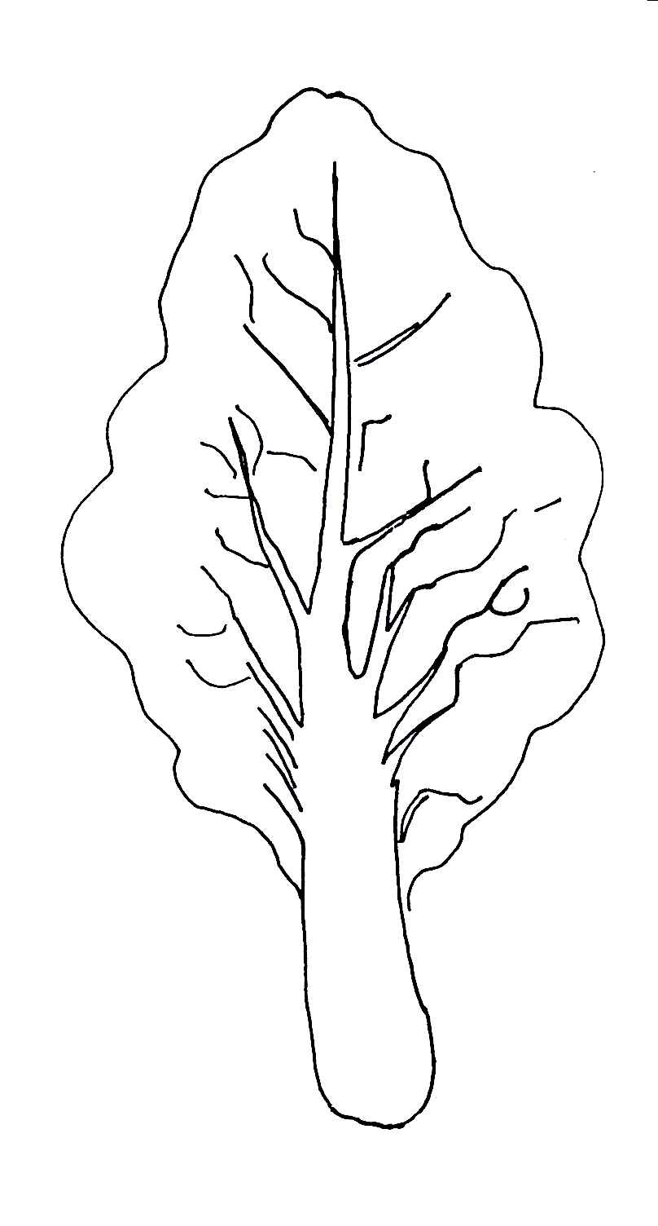

11

8

7

**7. 2. Vysvetlivky k individuálnym znakom**

Znak 1: List: postavenie



1 - vzpriamený

3 - polovzpriamený

5 - stredný

7 - polorozložitý

9 - rozložitý

Postavenie listu sa hodnotí vizuálne od uhla , ktorý je tvorený priemerným postavením listových stopiek a vertikálnou osou buľvy.

Znak 11: Listová stopka: dĺžka

Dĺžka stopky sa zisťuje ako rozdiel dĺžky listov (vrátane stopky) a dĺžky listovej čepele.

Znak 13: Buľva: osadenie v pôde

Hodnotí sa časť buľvy vyčnievajúca z pôdy pred zberom.

Znak 14: Buľva: tvar

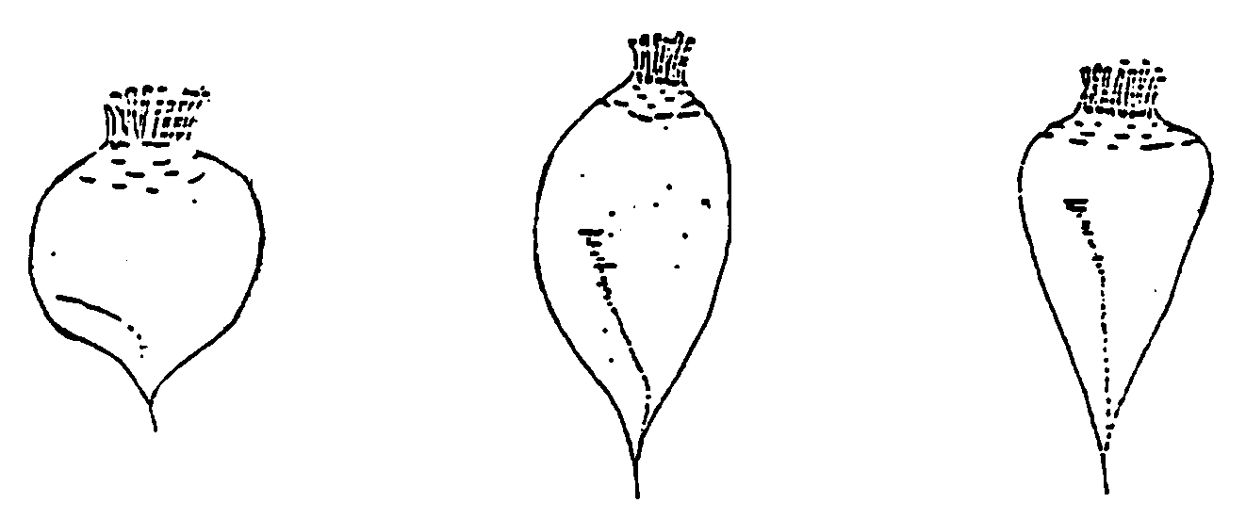

1 – guľovitý 2 – vajcovitý 3 - kužeľovitý

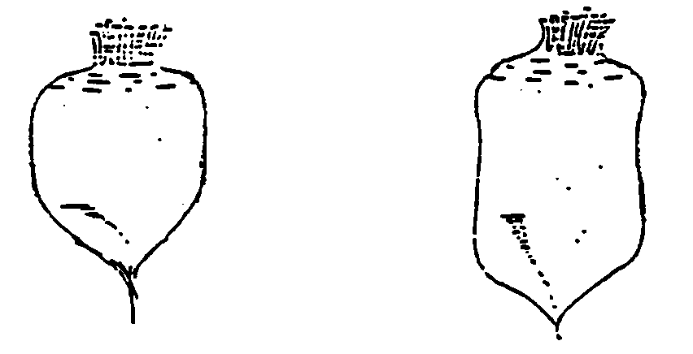

4 – valcovito-kužeľovitý 5 - valcovitý

Znak 15: Buľva: dĺžka

Dĺžka buľvy sa má hodnotiť medzi koreňovou špičkou s priemerom asi 2 cm a bázou listových stopiek.

Znak 16: Buľva: šírka

Zisťuje sa najširší rozmer buľvy paralelne s vrcholovým rezom.

**7.3 Vývojové štádiá**

Optimálne vývojové štádium pre hodnotenie každého znaku je uvedené v zozname znakov. Vývojové štádiá prislúchajúce jednotlivým číslam sú nasledovné:

|  |  |
| --- | --- |
| 00 | Suché semeno |
| 10-11 | Fáza vývinu listov (skoré štádium) klíčenie |
| 35-39 | Fáza vývinu ružice, listy pokrývajú 50% - 90% plochy parcelky |
| 40-45 | Plné vyvinutie vegetatívnych častí rastliny – buľva repy |
| 49 | Buľva repy dosiahla zberovú veľkosť |